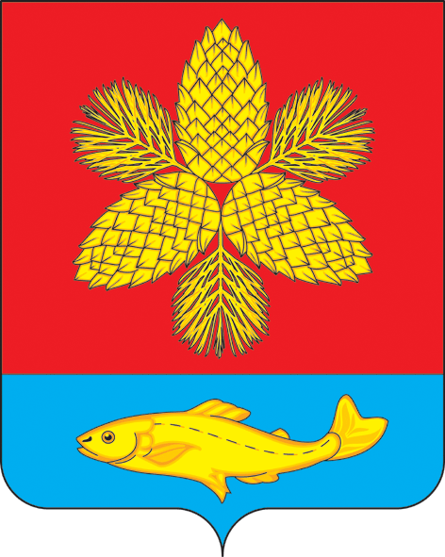
Д У М А
ШКОТОВСКОГО МУНИЦИПАЛЬНОГО ОКРУГА
ПРИМОРСКОГО КРАЯ

Р Е Ш Е Н И Е
23 апреля 2024 г. | г. Большой Камень | № 124

О принятии муниципального правового акта Шкотовского муниципального округа «О внесении изменений в муниципальный
правовой акт Шкотовского муниципального района от 27.10.2015
№ 20-МПА «Об обеспечении жилыми помещениями малоимущих граждан, признанных нуждающимися в жилых помещениях, предоставляемых
по договорам социального найма на территориях Подъяпольского, Романовского, Новонежинского, Центральненского и Штыковского
сельских поселений Шкотовского муниципального района»

В связи с формированием структуры Администрации Шкотовского муниципального округа, на основании Закона Приморского края от 27.01.2023 г. № 288-КЗ «О Шкотовском муниципальном округе Приморского края», решения Думы Шкотовского муниципального округа от 27.06.2023 г. № 13 «О правопреемстве вновь образованного муниципального образования Шкотовский муниципальный округ», руководствуясь ст. 26 Устава, Дума Шкотовского муниципального округа

РЕШИЛА:

1. Принять муниципальный правовой акт Шкотовского муниципального округа «О внесении изменений в муниципальный правовой акт Шкотовского муниципального района от 27.10.2015 г. № 20-МПА «Об обеспечении жилыми помещениями малоимущих граждан, признанных нуждающимися в жилых помещениях, предоставляемых по договорам социального найма на территориях Подъяпольского, Романовского, Новонежинского, Центральненского и Штыковского сельских поселений Шкотовского муниципального района».
2. Направить указанный муниципальный правовой акт Главе Шкотовского муниципального округа для подписания и обнародования.
3. Настоящее решение вступает в силу со дня его принятия.

Председатель Думы Шкотовского
муниципального округа О.В. Кан

ШКОТОВСКИЙ МУНИЦИПАЛЬНЫЙ ОКРУГ
ПРИМОРСКОГО КРАЯ

МУНИЦИПАЛЬНЫЙ ПРАВОВОЙ АКТ

О внесении изменений в муниципальный правовой акт Шкотовского муниципального района от 27.10.2015 № 20-МПА «Об обеспечении жилыми помещениями малоимущих граждан, признанных нуждающимися в жилых помещениях, предоставляемых по договорам социального найма на территориях Подъяпольского, Романовского, Новонежинского, Центральненского и Штыковского сельских поселений Шкотовского муниципального района

Принят Думой Шкотовского муниципального округа 23 апреля 2024 года

1. Внести в муниципальный правовой акт Шкотовского муниципального района от 27.10.2015 г. № 20-МПА «Об обеспечении жилыми помещениями малоимущих граждан, признанных нуждающимися в жилых помещениях, предоставляемых по договорам социального найма на территориях Подъяпольского, Романовского, Новонежинского, Центральненского и Штыковского сельских поселений Шкотовского муниципального района» следующие изменения:

1.1. В наименовании и преамбуле слова «на территориях Подъяпольского, Романовского, Новонежинского, Центральненского и Штыковского сельских поселений Шкотовского муниципального района» заменить словами «на территории Шкотовского муниципального округа»

1.2. В преамбуле слова «(далее – сельские поселения)» исключить.

1.3. Слово «района» заменить словом «округа» в соответствующих падежах.

1.4. Слово «администрация» заменить словом «Администрация» в соответствующих падежах.

1.5. В пункте 2 статьи 4 слова «в пределах территории соответствующего сельского поселения» заменить словами «на территориях, подведомственных соответствующим территориальным отделам».
2. Настоящий муниципальный правовой акт вступает в силу со дня его официального опубликования.

Глава Шкотовского
муниципального округа В.А. Носов

г. Большой Камень
26 апреля 2024 г.
№ 07-МПА

